采购明细
序号 | 名称 | 规格型号 | 数量 | 单位 | 最高限价（元） | 报价 | 金额（元） | 备注
1 | 办公椅 | 把手有前后各一个螺丝固定，不能是活动的 | 152 | 把 | 115 |  |  | 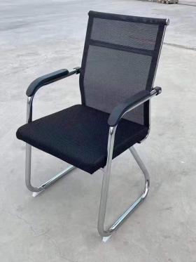
2 | 会议桌 | 长5米，宽1.5米，高0.75米，配18把椅子 | 1 | 套 | 7500 |  |  | 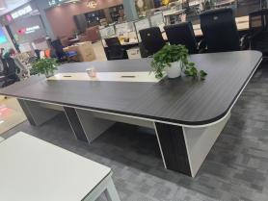  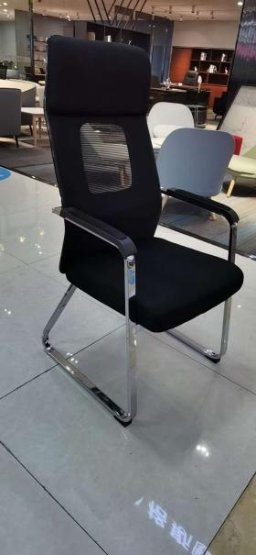
3 | 合计

